新北区大中小学思政课一体化建设吴海燕优秀教师
培育室活动简报（第三十二期）
【一、活动通知】
新北区大中小学思政课一体化建设吴海燕优秀教师培育室
第三十二次活动通知
- 活动理念
为引导学生更好地掌握学习与生活的能力，增强关爱身边人、关心社会的朴素情感，建立对民族文化的认同感，本次活动将聚焦学生的真实生活，结合学生的成长需求，通过实践体验、合作探究等方式锤炼学生的处事能力、思维水平、眼界视域，进一步强化思政教育实效，助力学生培育道德与法治素养。
- 活动主题：聚焦真问题，加强真研究，内化知行合一
- 活动时间：2025年11月19日（周三）下午
四、活动地点：常州市新北区香槟湖小学知行楼一楼录播教室
五、参加人员：新北区大中小学思政课一体化培育室全体成员
六、活动流程：
环节 | 时间 | 内容 | 负责人
【环节一】课程思政 | 13:00—13:40  13:55—14:35  14:45—15:25 | 一年级《玩也有学问》  三年级《我们都是热心人》  五年级《改变世界的四大发明》 | 百草园小学 陈丽梅  香槟湖小学 周蛟  西夏墅中心小学 曾霆
【环节二】思政学习 | 15:35—15:50 | 初中道德与法治课程一体化设计：学段衔接与实践路径 | 常州外国语学校 袁媛
【环节三】活动分享 | 15:50—16:05 | 坐上德法小火车去旅行 | 三井实验小学 钱琪瑶
【环节四】互动研讨 | 16:05—16:30 | 教师说课、评课 | 培育室全体成员
【环节五】引领提升 | 16:30—17:00 | 总结提升、专家引领 | 羌杏凤、吴海燕
- 其他事项
1、活动通知、摄影报道：曾霆
2、场地安排：周蛟
3、签到、活动简报：陈丽梅

新北区大中小学思政课一体化建设吴海燕优秀教师培育室
2025年11月13日

【二、活动签到】（附：纸质签到表扫描件）
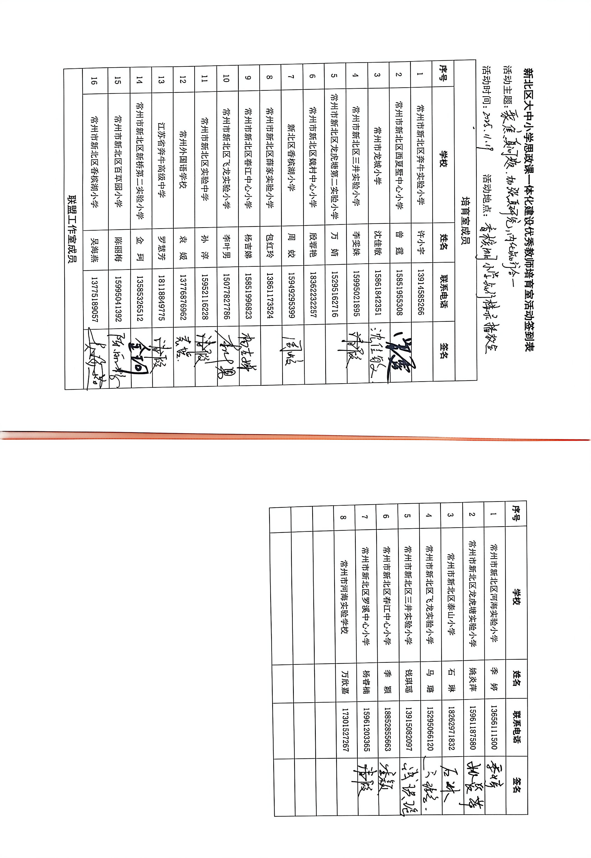

【三、活动过程材料】
环节一：课堂思政
百草园小学 陈丽梅 《玩也有学问》
12.玩也有学问 第一课时 玩得安全又健康
（一）谈话导入
1.小朋友们喜欢玩吗？平时喜欢玩什么呢？ 板贴【玩】
预设：在家里喜欢玩……在学校里喜欢玩……还喜欢玩……
2.在玩的时候，你有些什么感受？
预设：很开心，很快乐，有成就感。
小结：小朋友们玩的方式真是多种多样，玩给我们带来的快乐也是无穷的。
3.今天这节课，我们就要一起玩，不仅要玩出快乐，还要玩出学问呢！
出示课题：玩也有学问
（二）辨析安全行为，制作冒险棋
1.出示冒险棋图片。小朋友们，这是什么玩具？玩过的举手？谁知道它怎么玩呢？
2.今天陈老师带来了一盒探险棋，跟大家一起玩哦！你们瞧，棋盘里的黄色格子是普通格，红色和绿色是特殊事件格。可是红绿格子里的“事件卡”不小心被我搞乱了，你们能帮忙把事件卡贴进对应的格子里吗？
交流讨论：我们一起试一试，先来看看这两张事件卡，哪一个是正确，安全的？
出示情境图：球场踢足球、马路上踢足球
预设：马路上很危险，可能被车撞。球场上才是专门踢足球的地方。
小结：同样是踢足球，选择不同的场地，玩的体验也不同。
看来，想要玩得开心，首先要确保玩得安全！ 板贴【安全】
3.活动任务一：同桌合作制作棋盘
观察图片，同桌讨论：这样玩好不好？
把安全的事件卡放进绿色格，把不安全的事件卡放进红色格（3分钟）
交流：
（1）在安全的场所玩：
在跑道上赛跑，在广场上玩滑板；在教室里追逐打闹，在河边捡石头
预设：水边、密闭的空间都不适合我们玩，有安全隐患，狭窄的教室里也不适合玩剧烈运动。
除了这些地方，哪些地方也不适合我们玩呢？
小结：选择合适的场所玩很重要。小朋友们进行运动类游戏时，要优先选择平坦、宽敞的场所玩耍，并且要远离水域、偏僻处等危险场所。 板贴【会选择】
（2）在合适的时间玩：
晴天公园里放风筝，下雨天在教室里下棋；雷雨天风大放风筝，天黑了玩户外捉迷藏
预设：重点讲雷雨天放风筝的危险，出示图片。
小结：户外玩耍时，要注意天气和时间是不是安全。在保障安全的前提下玩，这才是玩的学问！
（3）采取不同的玩法：
美术课上用剪刀剪纸，扔沙包的时候扔别人的脚；往别人头上扔沙包，课间用剪刀当武器
追问：玩同样的游戏和玩具，为什么有的可以，有的不可以？
小结：正确地使用玩具，遵守玩耍的规则，让我们玩得开心又安全！
（4）生活中不适合当玩具的物品、危险玩具：
用雨伞戳人、玩激光笔；用纸杯子做电话、用塑料瓶子当保龄球
追问：所有的物品都适合当玩具吗？生活中还有哪些物品不能玩？
预设：小刀、家里的电线、爸爸的打火机、妈妈的玻璃杯、爷爷的药丸
追问：激光笔为什么不能玩呢？我们一起来看一段视频。小朋友们看明白了吗？
小结：玩具各式各样，但有的却不安全，一不小心会伤到我们自己，还有的会损害我们的健康。
想玩的安全，我们要会选择，懂安全！ 板贴【健康】
小朋友们玩得真有学问！都选择了安全又健康地玩，为你们的安全意识点赞！

（三）学习自护技能，完善冒险棋
1.在玩耍时，一不留神，受伤也是有可能的。受伤了，怎么办呢？
2.瞧！在冒险棋中，还有一些蓝色的陷阱格，给我们的游戏出了难题，如何解决不了，就得退回起点呢！敢不敢来挑战一下？
（1）玩耍时，不小心被沙子迷了眼睛，怎么办？
1.用手揉出来 2.慢慢眨眼睛，或用清水冲洗 3.找大人帮忙
（2）跳绳时，扭伤了脚怎么办？
1.用冰袋敷一敷 2.用碘伏消毒，贴上创可贴3.找大人帮忙
过渡：小朋友们，还挺有安全常识呢！
（3）除此之外，还有一些游戏中常见的受伤处理方法，我们请校医老师帮我们讲解一下，好吗？
- 校医老师教给我们这么多自护技巧，掌握这些技巧，即使在玩耍时不慎受伤，我们也能保护好自己的安全和健康！ 板贴【会自护】
- 校医老师还送给小朋友们一首自护儿歌呢，我们一起跟着音乐拍手读一读吧！
沙迷眼，不能揉。扭伤后，先冷敷。
小擦伤，要消毒。受伤后，看医生。
求救电话要记牢，紧急情况会呼救！

小朋友们的探险棋已经完成了，接下来就和同桌一起玩起来吧！音乐停，游戏就停哟！（3分钟）
（四）思辨游戏沉迷，懂得克制
1.小朋友们玩得开心吗？陈老师还想给你们点赞！每个小朋友玩得都很开心呢，但你们都能遵守时间规则，说停就停！真棒！
但身边也有一些小朋友，他们经常产生这样的想法：
小明：哎！课间的超轻粘土没做完，真想继续玩呀！要不，我趁老师不注意，偷偷地在桌肚里玩吧……
小红：下课了，小朋友们都出去玩了，可我作业还没有改完呢！要不，我也出去玩吧……
辨一辨：这样做好不好？
如果是你，你会怎么劝他们呢？
小结：是呀！我们是一名小学生了，不仅要安全地玩，还要有规则地玩。不能因为贪玩，而耽误了学习任务！板贴【懂节制】
2.还有一种游戏，更容易让小朋友们沉迷其中无法自拔，你们看：出示情境图
引导：像他们这样玩游戏，好不好？为什么呢？
（1）说一说沉迷游戏的危害：
引导：伤害身体、视力；影响睡眠；耽误学习；不健康的游戏会损害小朋友的身心健康。
（2）那怎么才能防止手机游戏、电子游戏伤害我们，玩得健康呢？
引导：设置玩耍的时间；爸爸妈妈监督着玩；用其它健康的游戏代替
小结：我们要玩健康有益的游戏，还要懂得节制，不能沉迷游戏，给自己带来伤害！
（五）制订玩耍计划，实践延伸
1.今天，我们一起制作并玩了冒险棋，不仅收获了玩的快乐，更收获了玩的学问：
想要玩得安全又健康，就要做到：懂安全，会选择，会自护，保健康。懂节制，不沉迷。
2.课后，小朋友们可以用我们今天学到的玩的学问，试试安排自己一周玩的内容吧！
你可以在黄色“我的安排”里画出你想玩的内容，写下玩的时间；同时，在粉色 “给自己打分” 一栏里评一评 “安全值”、“健康值”，满分 3 颗星。下面的一周，就可以积极行动起来，并请家人为你打分哦！

香槟湖小学 周蛟《我们都是热心人》
课前活动
师：同学们，前几节课，我们开展了小公民“文明行动”，走进公共场所，爱护公共设施，维护公共秩序。今天，我们将继续开展小公民行动，先来听一首歌，会唱的跟着一起唱。播放歌曲。
唱着这首歌，我们都会想到一个人——雷锋。你了解他吗？
帮助过很多人，做了很多好事/乐于助人/毛主席还表扬过他……
小结：1963年，毛主席题词——“向雷锋同志学习”，每年3月5日也确定为学雷锋纪念日。让我们带上小公民手册，走进今天的课堂。上课！

活动一：时光信函·解码雷锋精神（10分钟）
1.开启“时光信函”（3分钟）
师：60多年来，我们响应毛主席的号召，全国上下广泛开展学习雷锋的活动。雷锋究竟是一个怎样的人？让我们开启“时光信函”，在一封封写给雷锋的表扬信中去寻找答案。谁来读要求：
打开“时光信函”
①说一说：你读到的这封信是谁写的，表扬雷锋做了什么事？
②想一想：雷锋是一个怎样的人？

2.分享表扬信（5分钟）
（1）师：谁来分享你读到的信。
预设1：一位妇女写信给雷锋，表扬他在下雨天送自己和孩子回家。（主动帮助是雷锋的习惯。把这个词送给他，请你贴到黑板上。板贴：主动帮助）
预设2：建筑工人表扬雷锋，生病还参加义务劳动，帮忙推车运砖。（哪里有需要，哪里就有他。板贴：义务劳动）
预设3：战友乔安山感谢雷锋，教他学习，给重病战友父亲寄钱，还给他补裤子，一心为大家。（这样的事例还有很多。）
预设4：一位大嫂，表扬雷锋用自己的钱帮大嫂买了回家的车票，还不留名，说自己是解放军。（帮助大嫂，甚至不肯留下自己的名字，这就是雷锋。）
预设5：建设街小学的少先队员写信表扬雷锋跟大家谈心，关心同学们，被评为优秀辅导员。（他是少先队员的好朋友。）
预设6：辽阳群众写来的表扬信，雷锋把积蓄都捐给了灾区，自己不舍得花钱。（他自己舍不得花一点钱，却捐出了所有积蓄，雷锋把别人看得比自己更重。板贴：捐赠）
- 雷锋做的好事可不止这些。雷锋出差一千里，好事做了一火车，他就是一个——热心人（板贴：热心人）。义务劳动、主动帮助、无偿捐赠，这些都是他热心的表现。
3.讨论雷锋精神（2分钟）
雷锋曾在日记里这样写：出示《雷锋日记》雷锋说：“有些人说我是‘傻子’，是不对的。我要做一个有利于人民、有利于国家的人。如果说这是‘傻子’，那我是甘心情愿做这样的‘傻子’的。
师：同学们，雷锋傻吗？
预设：不傻，他要做有利于人民、有利于国家的人。
小结：雷锋乐于助人、不求回报，因为他眼中有人民、心中有祖国。（板贴：乐于助人、不求回报。）

活动二：暖心故事·捕捉身边微光（12分钟）
雷锋的精神代代相传，今天我们的身边也有很多像雷锋一样的“热心人”。让我们一起开启第二封表扬信，这封信来自咱们的班主任老师。一起听（播放老师的表扬信）
1.表扬信（3分钟）
师：表扬信中热心的郭梓墨同学在哪里，我们把掌声送给他！为集体做力所能及的事，也是热心的表现。哪位小记者想采访一下咱们班这位热心同学？
采访①：你为什么愿意做这些事？……
采访②：当看到班级更干净美丽的时候，你心里是什么感受？……
（板贴：快乐）
小结：班级就是我们的家，你小小的举动，却让大家都觉得温暖！（板贴：温暖）
2.送你一朵小红花：夸夸热心人（4分钟）
（1）其实咱们班还藏着很多热心人，请你也来找一找、夸一夸。
预设：某某很热心帮助别人（老师评价：给你送上一朵小红花，贴小公民手册上）（相机板贴：陪伴、鼓励）
小结：得到帮助，我们心怀感恩；给予帮助，我们收获快乐。这就是热心的魅力！（板贴：感恩）
（2）让我们继续夸，大家可以走下座位，送出你的夸奖和小红花。（学生将小红花贴到伙伴的小公民手册上）
师：得到小红花的热心人请起立。
小结：哇，原来热心人就在我们身边，我们都是热心人！（板贴课题：我们都是）
4.处处都有热心人（5分钟）
（1）热心故事不仅在班级发生，在社会生活中也处处可见。哪个热心人的故事让你印象最深刻，来和大家分享。
学生交流（这是一次充满了爱的温暖帮扶/不经意的举动，却是带给我们温暖的一束光/小小行动，散发的是大大的善意/在我们特别有需要的时候，这样的帮助多么珍贵……）
（2）我们发现，生活中处处都有热心人，一起看。播放视频《你们的样子就是雷锋的样子》
师：你在画面中看到雷锋了吗？
预设学生分享。（见义勇为也是热心，身边的雷锋还有很多，板贴：见义勇为、……）
小结：正是这样的热心人，用不同的方式，让我们的生活充满温情、友善，让社会更和谐（板贴：和谐）他们的样子就是雷锋的样子。

活动三：志愿服务·共建温暖家园（16分钟）
1.点赞“158”雷锋服务站的一封信（4分钟）
今天的第三封表扬信，来自我们学校精灵中队。（播放录音）
（同学们，大家好！我们中队开展了一次有意义的红领巾寻访活动，我们来到南京南站“158”雷锋服务站。从1968年成立以来，他们用57年的坚守，将温暖从车站传递到城市的每个角落。我们想为这群热心的志愿者们点赞！）
跟着镜头走近他们，看看他们都做了些什么？（播放视频）
预设：帮助有困难的乘客、看望孤寡老人、给老人看病……
2.了解志愿者（2分钟）
同学们，像“158”雷锋服务站的这群热心人，有一个共同的名字，叫志愿者，你知道什么是志愿者吗？
预设：为他人服务/帮助别人，不求回报/有爱心的人
师：志愿者一般是有组织、有计划地去帮助他人。《志愿服务条例》是这么说的（请同学读）——志愿者就是以自己的时间、知识、技能、体力等从事志愿服务的自然人。
3.交流采访收获（4分钟）
（1）课前我们也化身小记者，采访了身边的志愿者们，小组内先互相说一说。再全班介绍。
（2）老师也采访了一名红领巾小志愿者（播放视频）
（出示各类志愿者照片）其实，不分年龄，不分职业，志愿服务不分大小，只要有一份爱心、一份热心，人人都可以成为光荣的志愿者。
4.志愿服务我参与（6分钟）
（1）大家看，这是我国志愿者统计数据，你有什么发现？
预设交流，志愿者人数很多/项目很多/队伍很多
师：我们身边活跃着这么多的爱心志愿者，你有什么感受？
预设：社会更美好，更温暖/更和谐。（板贴：和谐）
师：是的，因为志愿者，我们的公共生活更和谐美好。你愿意成为其中一员吗？（愿意）机会来了！
（2）出示AI：大家好，我是一名社区负责人。我们小区管理中总会遇到各种问题，想联合学校开展“小手拉大手”活动，邀请同学们作为小小志愿者参与社区管理。你们可以开展怎样的志愿服务，来解决问题呢？
师：请同学们小组讨论，完成社区“志愿服务活动”建议单，等会儿请一位代表交流。
社区“志愿服务活动”建议单
1.我们想成立 “志愿服务队”（起个名字）
2.我们想解决的是：（选一个打“√”：环保问题/宠物管理问题/小区美化问题/……）
3.我们可以开展这样的志愿服务活动（说一说，不用写下来）
①
②
③

预设：宠物大作战、垃圾清清清志愿队，如：友情提醒，竖牌子/给狗便便垃圾袋/领养流浪猫狗
师：各小组能提出有意义的志愿服务建议。作为小学生，我们可以根据自己的能力、特长、兴趣参加适合的志愿活动，为他人、为社会贡献少先队员的力量！让热心的土壤，开出美丽的花！

活动四：行动契约·争做“热心人”（2分钟）
师：最后请同学们拿出小公民行动手册，用自己的表现点亮小星星。（学生自评）
同学们，热心，是一个人温暖的双手，也是一群人的奋斗！课后，让我们继续开展“热心”行动，时刻牢记习近平爷爷的话——（读）雷锋是时代的楷模，雷锋精神是永恒的！让我们弘扬雷锋精神，做新时代的好少年！（播放歌曲）
出示课后实践活动要求。

西夏墅中心小学 曾霆《改变世界的四大发明》
改变世界的四大发明
教学目标：
1.通过课前资料搜集整理、自主学习和答题挑战等知道我们的祖先创造的四大发明基本情况。
2.运用情境体验、展示汇报、合作探究分析四大发明对人类世界社会发展的深远影响和作用，感悟中国智慧，建立文化自信。
3.通过畅想未来科技等培养责任意识，既珍视祖国科技文化遗产，也愿意在生活中努力传承、敢于创新。

一、魅力非遗我体验
1、提问导入：回顾本单元学过的知识，引出在古代众多科技成就中，最让人引以为傲是我国古代的四大发明。
（1）提问：你知道是哪四大发明吗？引入新课。
（2）情境创设：欢迎大家来到中国四大文明博物馆，我是胡馆长。请大家跟着我开启本次游览之旅吧。
2、任务一：非遗知识答题抽奖赛
（1）阅读p79-80关于造纸术和印刷术的相关知识，完成答题挑战卡。
（2）全班交流，小组轮流回答问题，然后抽奖，获得非遗穿越盲盒。
3、任务二：超时空体验
（1）小组合作，穿越时空，成为古人，完成不同书写体验任务，并对比思考不同书写材料的特点。(答题中在送印刷体验套装)
·战国时代，你们是孔子门下弟子，你们正在编撰孔子语录《论语》。此刻，你们正要把孔子的名言“知之为知之，不知为不知，是知也。”写在竹简上。请小组合作完成体验任务，并从竹简的价格、书写感受、运输、存放等角度说说感受和思考，再对比纸张，说说纸张的优势。
·西汉时期，你是个不太富裕的读书人，你准备把读到的一句乐府诗“少壮不努力，老大徒伤悲。”郑重地写在绢布上，作为礼物送给友人，激励他奋发图强。请小组合作完成体验任务，并从布帛的价格、书写感受、运输、存放等角度说说感受和思考，再对比纸张，说说纸张的优势。
观看视频，说说对蔡伦想说的话：加深对造纸术的了解，尤其了解现代造纸术还是在蔡伦造纸术的基础上发展的。
（如果没有你的造纸术，我们现在……）
（正因为有了你……）
- pk体验活字印刷厂和手抄书加工铺
-1过渡：自从蔡伦改进了造纸术，更多的平民也能购买得起纸制品来书写学习，一下子推动了文化的第一次快速传播。而雕版印刷术的发明又再次推动了文化的第二次快速传播。北宋年间，又传出了好消息，毕昇发明了活字印刷术。
-2出示体验要求：
此刻我们身处北宋年间，春节将至，咱们西夏墅学堂需要购置一大批以《元日》为学习内容的纸张发给学生传阅。
请手抄书加工铺和活字印刷厂同时开工，进行PK。
体验时间3分钟，在这3分钟里尽量抄、尽量印。
-3对比成品，说说感受：感受印刷术方便快捷，毕昇的智慧与创新。
3、感受造纸术、印刷术对世界其他国家的影响
- 图说造纸术的对世界的影响传播路线图：造纸术传往朝鲜、日本，朝鲜才出现高丽纸；7世纪传入印度，印度宗教典籍的传播；8世纪，造纸术传往阿拉伯，才有了阿拉伯第一家造纸工厂，纸成为了当时最畅销的商品，销往欧洲；12世纪造纸术传入欧洲。有了纸和印刷术才为欧洲的文艺复兴提供了良好条件。
- 出示图片，产生质疑。
尤其是欧洲人民尤其感谢中国造纸术和印刷术的传播，这是为什么呢？
再阅读音频资料《中国发明解开了圣经的“枷锁”》，你明白了什么？如果你是一个欧洲平民，你觉得造纸术、印刷术给你带来什么变化？
4、小结：传播文化，发展文明
二、宝藏发明我宣讲
1、任务三：合作宣讲
通过之前的学习，我们已经认识了造纸术和印刷术两项深刻改变世界文明的中华发明，那么指南针和火药又分别对世界有怎样的改变和影响呢？中华四大发明”博物馆特地为此招募“小小宣讲员”，介绍这两大中华宝藏！
（1）以小组为单位，独立阅读资料袋，合作探究相应发明对世界的改变和影响。
（2)单人或者多人汇报交流相应的发明对世界产生的影响与改变。小贴士：可以按照提示进行交流。
2、出示指南针和火药影响的视频，总结。（促进交融，加快变革)
3、思考辩论： 有人说火药是最糟糕的发明，导致了战争等灾难……对此，作为小传人宣讲员，你有什么想说的？
三、改变未来我担当
1、任务四：畅想未来
（1）畅谈四大发明的前世今生，启迪未来：引导学生发现四大发明对现代科技创造的影响，找到四大发明的“今生”。
（2）畅想未来科技发展的美好前景：你觉得四大发明还能如何创新发展，改造更加美好的未来社会。
- 总结：出示习近平关于科技强国的讲话，科技强国，奋勇向前，责任在吾辈。

环节二：思政学习
常州外国语学校 袁媛 《初中道德与法治课程一体化设计——学段衔接与实践路径》
尊敬的各位领导、同仁：
大家好！非常荣幸今天能和大家一起探讨——初中道德与法治课程的一体化设计的重要课题。
在工作室学习成长两年多时光，结合我自己的困惑，选取了今天这一主题。 首先，理论依据与政策背景。当前，国家高度重视思政课建设，明确提出要推进大中小学思政课一体化。这一战略部署的核心，就是要实现教材内容、教学目标和育人方法上的“螺旋上升、层层递进”。而作为承上启下的关键阶段，初中道德与法治课程在其中扮演着至关重要的角色。
我们要明确：衔接不是简单的重复，也不是断层式的跳跃。如果处理不当，就容易出现两种问题：低段内容重复讲授：比如小学已经讲过“遵守规则”，初中若仍停留在“课间不能打闹”的层面，学生就会觉得枯燥、无趣；高段要求突然拔高：比如高中直接引入“国家主权理论”“法律本质”等抽象概念，而初中未做铺垫，学生就会感到陌生甚至畏惧。
因此，精准把握各学段的边界与关联，是实现一体化育人的前提。

《义务教育道德与法治课程标准》已为我们提供了清晰指引：从小学到初中，要在价值观、法治观、实践能力等方面实现由感性到理性、由具象到抽象、由认知到践行的递进。

二、如何实现与小学的有效衔接？
我们以统编教材为例，来看两个关键维度：
1. 内容衔接：从“生活具象”走向“逻辑抽象”
小学六年级讲“规则”，往往以“课间纪律”“排队打饭”等校园生活为载体；
到了初中七年级《社会生活离不开规则》一课，我们就应延伸至社会场景，比如用“共享单车乱停放”案例，引导学生分析规则的强制性、普遍性与公共性，避免停留在重复具象认知。
再如“家国情怀”主题：

小学侧重情感启蒙：“我爱我的家”“我爱我的国家”，通过国旗、国歌、爱国故事建立朴素情感；
初中则升级为理性认知：“家国情怀的历史根基”“法治视角下的家国责任”，引入传统文化、革命历史、宪法精神等内容。
衔接策略：在初中单元开篇，可简要回顾小学案例，形成“情感→理性→实践”的认知链条。

2. 方法衔接：从“探究分析”走向“活动体验”
我们尝试开展跨学段项目学习，例如“社区法治微实践”：
小学阶段：走访社区，记录公共设施使用规则；
初中阶段：分析社区治理问题（如垃圾分类执行难），提出改进建议并撰写报告。
这样的设计，让知识、能力、情感在纵向贯通中自然生长。

三、如何为高中学习做好过渡准备？
高中思政课强调理论体系构建，而初中虽不讲深理论，但可以埋下伏笔、搭建阶梯。

1. 内容过渡：从“现象解读”到“理论铺垫”
在讲《坚持改革开放》时，除了展示经济成就，可补充一句：“这种发展源于生产关系对生产力的适应——这一规律，将在高中《中国特色社会主义》中深入学习。”
在讲《公民的基本权利》时，提到“受教育权”，可提示：“其宪法依据及国家保障机制，将在高中《政治与法治》中从权力运行角度展开。”
这些“预告式”语言，能有效降低学生进入高中后的认知落差。

2. 思维过渡：从“问题解决”到“逻辑建构”
以《预防犯罪》为例，我们设计三级问题链：

事实判断：校园欺凌造成严重伤害，是否构成犯罪？
原因分析：法律为何对未成年人犯罪设定“年龄界限”？
延伸思考：如何从个人、家庭、社会多维度预防青少年犯罪？
这种“现象→原因→对策”的思维训练，正是高中“案例→理论→实践”分析模式的雏形。

四、如何保障一体化设计落地？——可操作的实施工具
理念再好，也需工具支撑。我们可以从以下实践机制出发：

1. 《学段知识点衔接对照表》
我们梳理了五大核心素养（政治认同、道德修养、法治观念、健全人格、责任意识）在小初高三个学段的递进目标。例如：

法治观念：
小学：知道“不违法”，认识交通规则、学校规则；
初中：理解权利义务关系，掌握维权途径，树立宪法至上观念；
高中：探究法律本质，分析法治在社会治理中的功能。
这张表帮助教师“心中有谱”，避免越位或缺位。

2. 跨学段教研机制
每学期组织1–2次小学、初中、高中教师联合备课；
在初中教材对应章节标注小学已学内容与高中关联点，形成“提示库”；
开展课堂观察+学生问卷+教师座谈三位一体的效果反馈。
具体实践步骤如下：
收集清单：梳理易脱节主题（如“法治”“国家认同”）；
交流记录：与上下游学段教师对话；
课堂实践：每学期聚焦2–3个单元进行一体化教学；
效果反馈：通过问卷了解学生感受；
改进报告：形成可复制的经验。
结语
各位同仁，思政课是落实立德树人根本任务的关键课程。而一体化设计，不是口号，而是行动；不是理想，而是路径。
让我们携手努力，以系统思维推动课程衔接，以实践智慧促进素养落地，真正培养出有理想、有责任、有担当的时代新人！

环节三：活动分享
大家好！今天我汇报的主题是“坐上德法小火车去旅行”，这是一次融合法治教育与本土工业文明的研学实践探索。

我们的旅程从“规则小镇”启程。在这里，二年级学生通过《我爱我们班》单元，开展“班级梦想号”游戏化活动，共创班徽、制定公约、承担岗位，将戚墅堰电厂的规则意识迁移到班级生活中，在集体归属与责任实践中，埋下法治精神的种子。

接着，我们穿行至“责任山河”。中年段学生走进博物馆、探访大运河工业遗址，通过智能弹幕互动、老照片打卡、调研家乡文化等方式，在行走的课堂中感悟红色工业精神与工匠智慧，激发家国情怀与文化自信。

最后，我们抵达“未来新城”。高年级课程《公民意味着什么》引导学生从国家成就中汲取自豪，在垃圾分类、光盘行动中践行责任。同时，通过轨道交通的绿色转型与智能制造体验，学生展望绿色高铁与智慧出行，绘制未来交通蓝图，树立可持续发展意识。

整趟“德法小火车”之旅，将法治教育、责任意识与绿色未来融为一体，让学生在实践中感悟规则、在探索中承担责任、在创造中拥抱未来。

谢谢大家！

环节四：沙龙研讨
吴海燕校长
各位老师，今天我们围绕三堂思政课和两段分享展开了深入研讨，大家的交流既有对亮点的精准提炼，也有对优化方向的务实思考，充分体现了工作室的研究氛围与专业素养。 首先，要肯定三堂课的突出优势。从课堂呈现来看，师生互动真正做到了“活”起来——不是单向的知识灌输，而是通过“时空穿越写竹简”“制作安全冒险棋”“解码雷锋时光信函”这些具象化的活动，让学生主动参与、深度投入；实践体验环节设计得“实”，每节课都有明确的任务载体，比如四大发明课的“小小宣讲员”、热心人课的“志愿服务建议单”，让学生在动手、动脑、动口的过程中，把抽象的思政理念转化为可感知的体验；资源引用“广”且“准”，历史资料、生活案例、视频音频用得恰到好处，既丰富了课堂内容，又让教学更有说服力；更重要的是，三堂课都实现了“探究提升”的闭环，从初步感知到深入分析，再到价值升华，一步步引导学生深化认知，培育核心素养。 当然，研讨的价值也在于发现可优化的空间。大家提到的“评价跟进”问题，确实是我们需要重点关注的——当前课堂评价更多停留在“完成与否”“参与与否”，但对学生的思维过程、表达逻辑、价值判断的反馈还不够精准，后续要让评价贯穿课堂始终，不仅要“评结果”，更要“评过程”，用针对性的反馈帮学生理清思路、提升认知。还有“思辨操作”，比如火药的影响、玩耍与学习的平衡这些话题，其实可以设计更有层次的问题链，引导学生多角度思考、理性表达，而不是停留在表面讨论，让思辨真正成为锤炼思维品质的载体。 最后，我想强调一点：思政教育的根，必须扎在学生的“真问题”里。我们做研究、设计课堂，出发点和落脚点都不能脱离学生的真实成长需求——学生需要什么、困惑什么、欠缺什么，就是我们教学的方向。课堂上，目标要明确，逻辑要严谨，提问不能随意，要能引发学生的深度思考，更要给学生充分表达的空间，哪怕是不成熟的想法，也要鼓励他们说出来；对每个教学板块育人价值的提炼，不能是我们老师“自说自话”，要从学生的研讨成果里来，基于他们的真实感悟去升华；评价要形成闭环，从课前预习到课中参与，再到课后实践，通过持续的引导和反馈，真正锤炼学生的处事能力、思维水平和眼界视域，让思政课不仅有“温度”，更有“深度”，真正入脑入心。
羌杏凤校长
各位老师，今天参与工作室的研讨，看了三堂精彩的思政课，听了大家的交流分享，我深受启发，也很有感触。首先要为工作室的研究成果点赞——无论是三堂课的设计实施，还是大家的研讨发言，都充分展现了对思政教育的深入思考和扎实实践。 从三堂课来看，有一个共同的亮点特别突出：老师们都精心设计了层层递进的体验环节，把“重难点突破”融入到具体的活动中，让思政课不再是“空洞的说教”。比如《改变世界的四大发明》，从“非遗答题体验”到“宝藏宣讲”，再到“未来科技畅想”，一步步引导学生从了解知识到感悟文化自信，最后树立传承创新的责任；《玩也有学问》从“制作冒险棋辨析安全行为”，到“学习自护技能完善棋盘”，再到“制定玩耍计划”，让学生在动手实践中掌握安全知识、养成健康习惯；《我们都是热心人》从“解码雷锋精神”到“捕捉身边暖心故事”，再到“设计志愿服务”，让学生在情感共鸣中理解奉献、学会担当。这些设计，都紧扣“知行合一”的理念，让学生“在做中学、在学中悟”。 更重要的是，这三堂课清晰地展现了思政教育的完整育人路径：从“生活体验”出发，用学生熟悉的场景、可参与的活动，让他们先有感性认知；再通过讨论、思辨、分享，引导他们从感性走向理性，理解背后的道理和价值；最后延伸到“个人修养”和“文化认同”，让学生把课堂所学转化为行为自觉，比如知道了四大发明的价值，就会更珍视文化遗产；学会了安全玩耍，就会养成健康习惯；理解了热心助人，就会主动服务他人——这正是思政教育“从生活中来、到生活中去”的本质要求，也是我们一直倡导的“育人实效”的体现。 包括今天的两段分享，和三堂课形成了很好的互补，不仅展现了工作室的集体智慧，更给我们“推进学段衔接、提升育人实效”提供了鲜活范本。不同学段的思政教育，目标有梯度、内容有侧重，但核心都是“育新人”，今天的课例告诉我们：只要立足学生成长需求，用好学生熟悉的生活载体，设计有层次的实践活动，就能让思政课既有“思想高度”，又有“生活温度”。 最后，希望工作室能以这次研讨为起点，继续深耕思政教育领域，把今天的好经验、好做法进一步提炼、推广，也期待更多老师能参与到思政课的创新实践中，立足学生核心素养，让思政课堂成为学生成长的“精神沃土”，引导他们成长为有理想、有品德、有担当的时代新人！

【四、活动报道及照片】

思政一体化（四十六）|聚焦生活促成长，齐绘育人同心圆
——新北区大中小学思政课一体化建设吴海燕优秀教师培育室第三十二次活动
2025年11月19日下午，新北区大中小学思政课一体化建设吴海燕优秀教师培育室全体成员齐聚香槟湖小学，在区教师发展中心研训员羌杏凤校长的指导下，以“聚焦真问题，加强真研究，内化知行合一”为主题，立足学生的认知现状，紧扣他们的成长需求，开展了一系列富有深度与价值的研讨活动，着力培养学生的处事能力、发散思维，增强文化自信。
一、观课学习，引发思考
在“思政课堂”环节，成员们聆听了三节公开课。百草园小学的陈丽梅老师执教了一年级的《玩也有学问》一课，她以“制作冒险棋”为主线，引导学生在贴事件卡、辨情境、学自护等活动中，逐步树立安全意识，掌握基本的自护技能。课堂通过情境辨析、合作探究与生活延伸，帮助学生懂得在玩中选择安全场所、注意行为规范、防止游戏沉迷，真正实现“玩得安全又健康”，将安全观念内化为自觉行为。
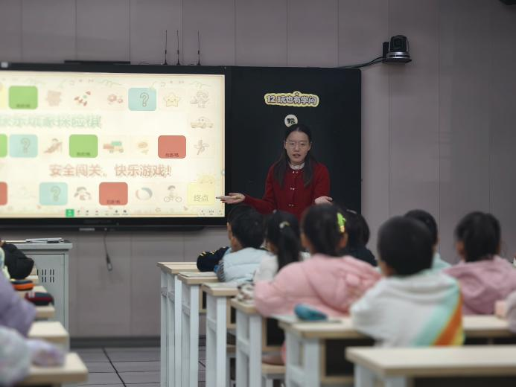
香槟湖小学的周蛟老师执教了三年级的《我们都是热心人》一课，她以“三封信”贯穿全课，从对雷锋做好事的回顾和讨论，到展现班里同学对自己的帮助，再到调查家人的社区志愿服务行为，学生对乐于助人有了非常清晰、立体的认识。周老师紧密联系校园与社会生活，通过情境创设与合作探究，激发学生关爱他人、服务社会的朴素情感，将“热心”内化为一种自觉行动。
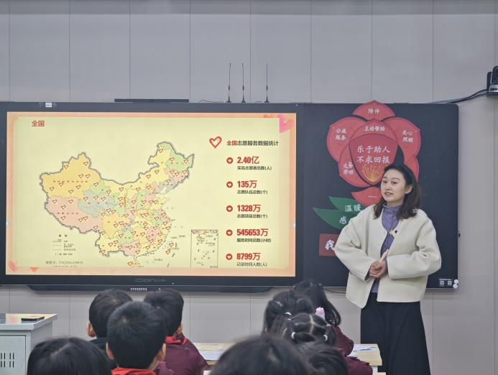
西夏墅中心小学的曾霆老师执教了五年级的《改变世界的四大发明》一课，他以参观“中华四大发明博物馆”为情境主线，通过非遗答题、时空穿越体验、活字印刷PK、小小宣讲员等活动，引导学生通过合作探究与情境体验，建立起对民族文化的深刻认同与自信。曾老师巧妙设计学习任务，在古今对比与思辨中激发学生的民族自豪感，将文化传承与科技创新的责任意识内化为自觉追求。
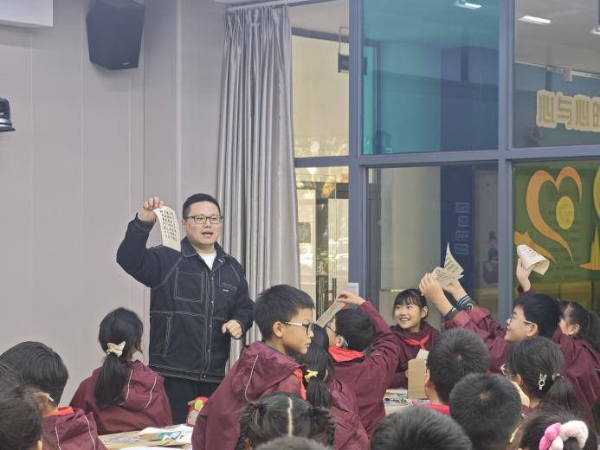
二、阅读分享，启迪智慧
课堂展示结束后，常州外国语学校的袁媛老师进行了名为《初中道德与法治课程一体化设计——学段衔接与实践路径》的专题分享。她强调衔接应避免内容重复与断层，提出从小学的“生活具象”走向初中的“逻辑抽象”，并为高中做好理论铺垫。通过案例对比、项目实践与思维阶梯设计，她阐述了如何实现素养目标的螺旋上升，并介绍了学段对照表、跨学段教研等实用工具，为思政课一体化落地提供了清晰路径。
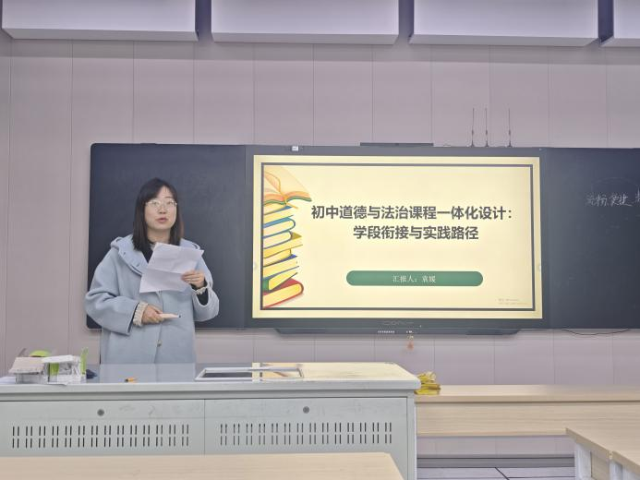
三、活动回顾，拓宽眼界
三井实验小学的钱琪瑶老师以《坐上德法小火车去旅行》为主题，分享了一趟融合法治教育与本土文化的研学之旅。活动以火车旅行为主线，低年级在“规则小镇”共创班级公约，中年级在“责任山河”探访工业遗产，高年级在“未来新城”践行公民责任。整趟旅程将规则意识、家国情怀与可持续发展理念有机融合，引导学生在实践体验中树立法治观念与社会责任感。
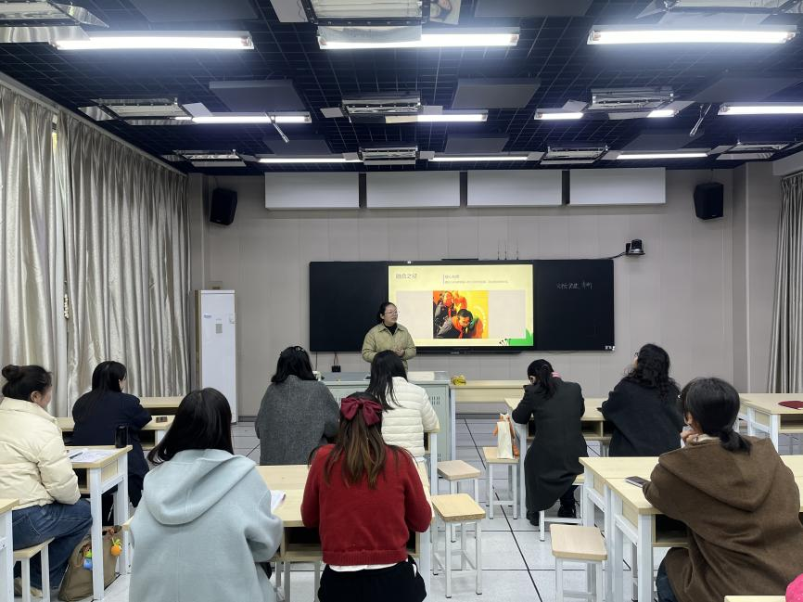
四、头脑风暴，反思提升
在领衔人吴海燕校长的带领下，工作室全体成员对今天的课堂与分享进行了深入研讨。大家充分肯定了两节课在师生互动、实践体验、资源引用、探究提升等方面的优点，并从课堂上的评价跟进、思辨操作等角度提出了重建建议。
吴校长强调，思政教育必须扎根于学生的“真问题”，研究的出发点和落脚点都应是学生的真实成长。课堂教学要目标明确、逻辑严谨，提问设计要能引发学生深度思考，让学生充分表达，对板块育人价值的提炼要基于学生的研讨成果，课堂上的评价要贯穿始终，形成闭环，不断锤炼学生的处事能力、思维水平与眼界视域。
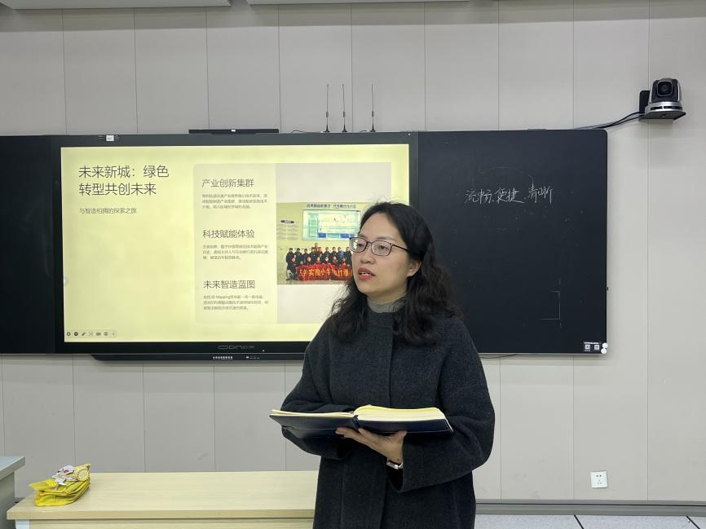
最后，研训员羌杏凤校长进行总结提升，她指出，无论是三节课上老师精心设计层层递进的体验环节，突破重难点，还是两个学习分享，都彰显了知行合一的理念，充分展现了思政教育从生活体验到理性认知，从个人修养到文化认同的完整路径，为推进学段衔接、提升育人实效提供了鲜活范本。
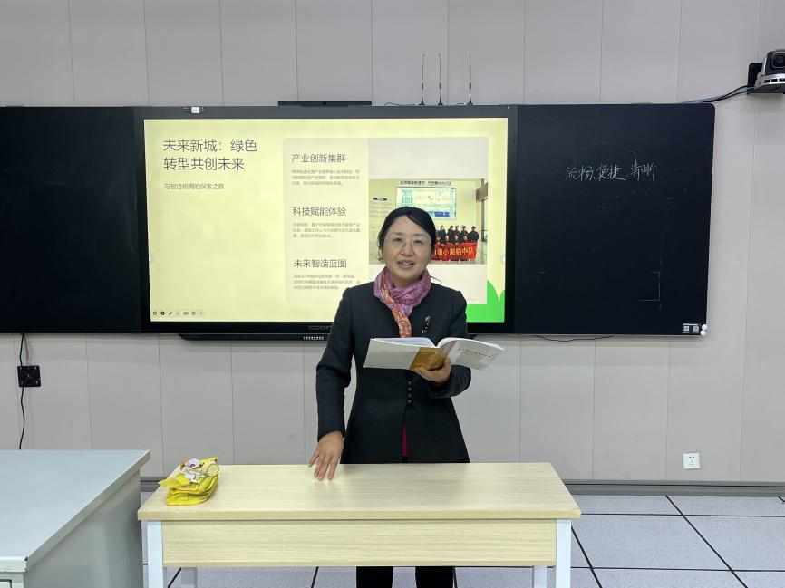
有方向、有目标，才有了奋斗的意义。通过此次活动，培育室对大中小学思政课一体化建设又积累了一定的经验，相信工作室的所有小伙伴们能在实践尝试中，不断收获意外之喜，最终引导孩子们笃学力行、知行合一，逐渐成长为能够担当民族复兴大任的时代新人。（撰稿：曾霆 摄影：杨吉娣 审核：吴海燕）
（本期资料整理：百草园小学 陈丽梅）

